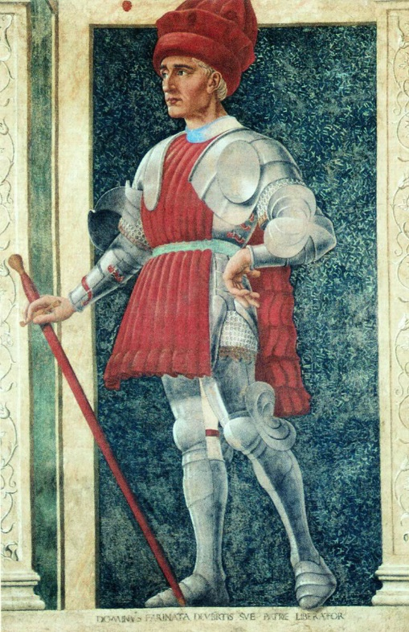***Farinata degli Uberti***

Manente Degli Uberti, detto Farinata, era figlio di Jacopo degli Uberti.

Visse a Firenze all'inizio del tredicesimo secolo, una delle epoche più difficili per la città toscana, tormentata da discordie interne tra guelfi e ghibellini (rispettivamente sostenitori papali e, dall’altro lato, sostenitori dell’imperatore). Egli fu uno dei principali esponenti ghibellini. Durante questo periodo di divisioni politiche, vi era anche il feroce scontro per il governo della città fiorentina, che vide alternarsi le due fazioni al potere con reciproche violenze. Dal 1239 Farinata fu a capo della consorteria di parte ghibellina e svolse un ruolo importantissimo nel cacciare i guelfi; azione avvenuta pochi anni dopo, nel 1248, sotto il regime del vicario imperiale Federico d'Antiochia, figlio dell'imperatore Federico II, il quale appoggiò la battaglia.

Gli Uberti, come parte dell'élite ghibellina, furono poi esiliati quando al potere tornarono gli esponenti delle famiglie di appartenenza guelfa (1251). Trovarono rifugio a Siena, nel 1258.

Successivamente, Farinata contribuì da protagonista alla vittoria e disfatta ghibellina di Montaperti (4 settembre 1260), l’omonima battaglia fu molto sanguinosa. Nella dieta di Empoli che ne seguì, Farinata dimostrò nobilmente il suo grande amore per la patria, insorgendo a viso aperto contro la proposta dei deputati di Pisa e di Siena, che avrebbero voluto radere al suolo la città di Firenze. Fu uno dei pochissimi che si ribellarono alla loro decisione.

Morì nel 1264 e fu sepolto nella Cattedrale di Santa Reparata, dove successivamente fu costruito il Duomo di Firenze. Suo figlio Lapo venne nominato dall'imperatore Enrico VII suo vicario in Mantova. I guelfi tornarono a Firenze nel 1266.

Anche dopo la morte degli Uberti, essi dovettero subire un'ulteriore vendetta da parte della fazione rivale dei guelfi: infatti nel 1283, 19 anni dopo la sua morte, i corpi di Farinata e sua moglie Adaleta subirono a Firenze un processo pubblico per l'accusa (postuma) di eresia. Per l'occasione i loro resti mortali vennero riesumati per la celebrazione del processo, che si concluse poi con la condanna, da parte dell'inquisitore Salomone da Lucca. Quindi tutti i beni lasciati in eredità da Farinata vennero confiscati dagli eredi. Gli Uberti, comunque, vennero esclusi da qualsiasi estinzione di reato e l'odio dei guelfi fiorentini si focalizzò su di loro.

Dante gli rese un grande omaggio, facendone uno dei protagonisti indimenticabili del suo Inferno e tratteggiandone una figura imponente e fiera, quasi omerica nel contrastare le avversità, tanto che la sua guida Virgilio lo esorta a non usare con lui parole comuni, ma nobili. Il poeta lo colloca tra gli *eresiarchi* nel VI Cerchio dell’Inferno, avallando di fatto l’accusa di essere un seguace dell’epicureismo. Compare nel Canto X dell’Inferno, dove ha un vivace scambio di battute con Dante: egli si presenta come Guelfo e ricorda a Farinata che i suoi antenati, due volte cacciati da quelli del dannato, per due volte tornarono a Firenze.

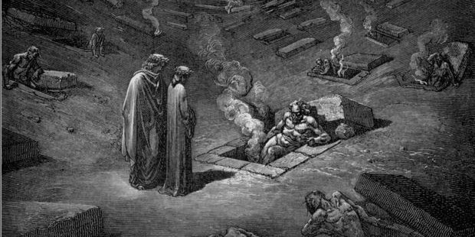Dopo l'intermezzo di Cavalcante, Farinata profetizza a Dante l'esilio e l'impossibilità di rientrare in città. Gli domanda poi perché i fiorentini siano così duri contro i suoi discendenti e Dante ricorda lo scempio della battaglia di Montaperti, che colorò di rosso le acque del fiume Arbia. Farinata ribatté che non fu certo solo lui a combattere contro i Guelfi, ma fu l'unico ad opporsi al disegno di distruggere la città di Firenze. Egli spiegò ancora a Dante che i dannati hanno facoltà di antivedere il futuro solo quando gli eventi sono molto lontani nel tempo, mentre quando sono prossimi essi sfuggono al loro sguardo. Questo chiarisce a Dante il motivo per cui Cavalcante è caduto in equivoco ed ha erroneamente creduto che suo figlio Guido fosse già morto nella primavera dell'anno 1300. Prima di allontanarsi, Dante prega Farinata di chiarire il dubbio al compagno di pena.